

《 人工智能 》
实验报告本

班 级： | 计203
学 号： | 20002462
姓 名： | 刘子言
指导教师： | 陈志华

信息科学与工程学院
2022 年 12 月

《人工智能》实 验 报 告 四
实验4名称：基于神经网络的模式识别实验 | 实验地点：线上
所使用的工具软件及环境：

装有Windows操作系统、Python版本：Python 3.7

一、实验目的
理解BP神经网络的机构和原理，掌握反向传播学习算法对神经元的训练过程，了解反向传播公式。通过构建BP网络识别实例，熟悉前馈网络和反馈网络的原理及结构。
二、实验内容
编译器不限，使用tensorflow框架，以MNIST数据集为数据，实现对MNIST数据集分类的操作，其中MNIST数据集由10类，分别为手写数字0-9.
- 实验要求
1.用MINSI数据集训练编写的网络，要求记录每次迭代生成器和判别器的损失函数值。
2.改变卷积神经网络的参数，观察分类准确率。思考网络层数或参数对分类准确率的影响。
四、实验步骤
编写基于卷积神经网络的模式识别的python代码，用MINSI数据集训练编写的网络，并分别求出分步迭代的训练集准确率和测试集准确率，并在此基础上对代码进行进一步的改进及运行。
1、在基本代码的基础上添加“准确率”关于迭代步数的折线图，可视化展示变化趋势：
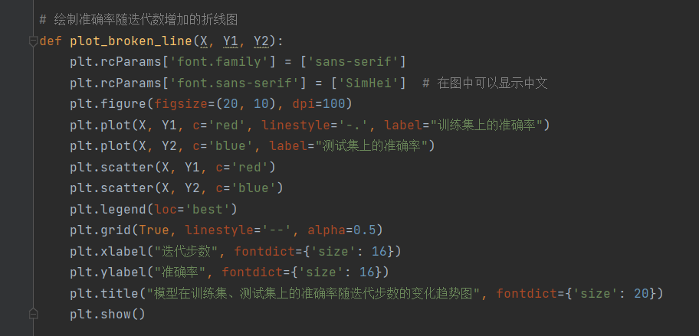
修改后的运行结果如下：
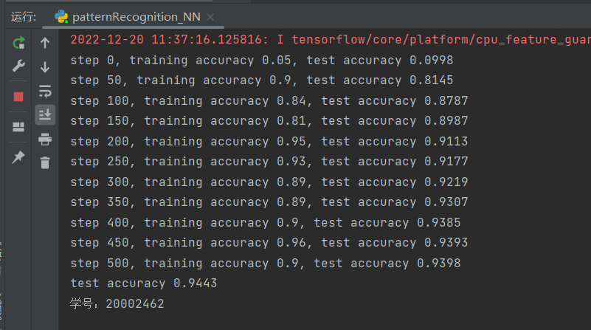
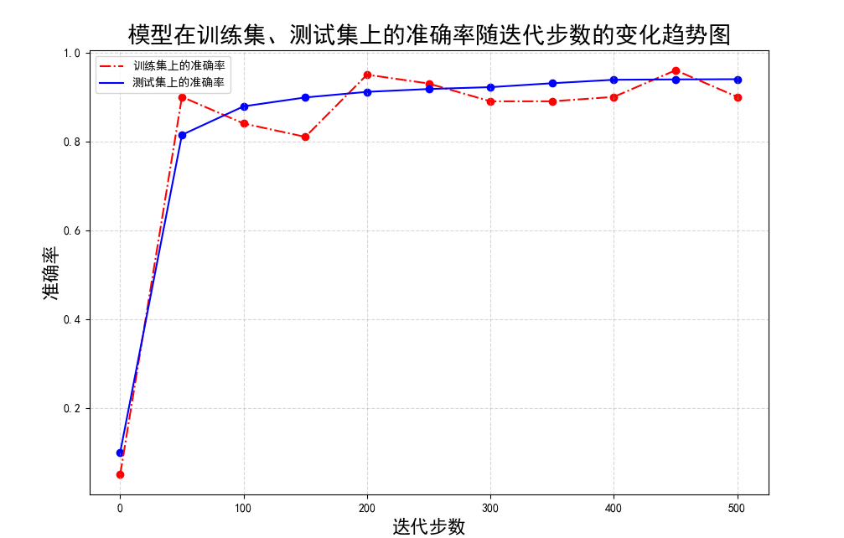

2、添加代码，计算、输出并记录每次迭代的损失函数值，并绘制“损失函数值”关于迭代步数的折线图：
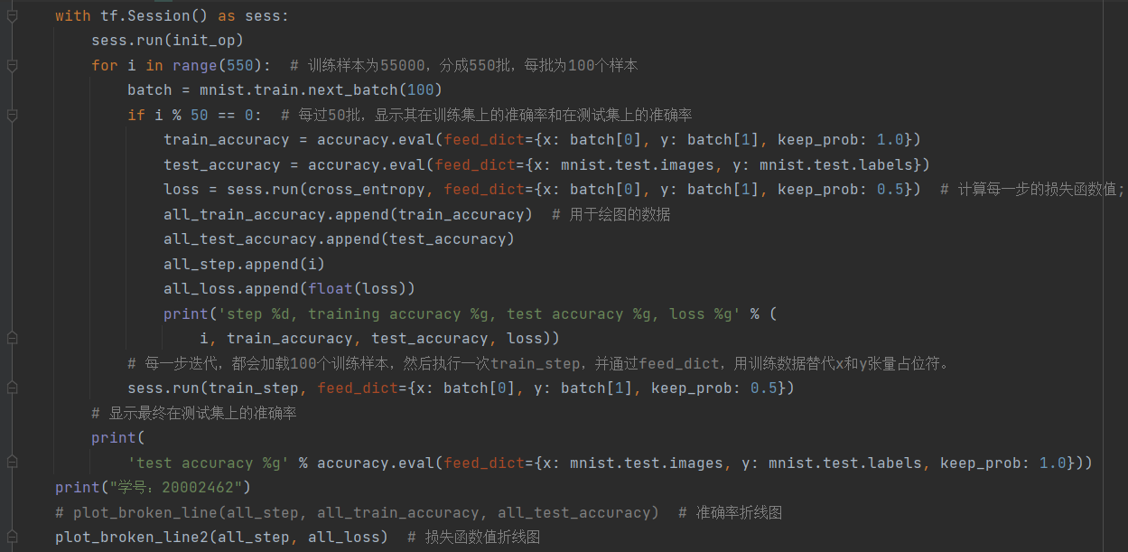
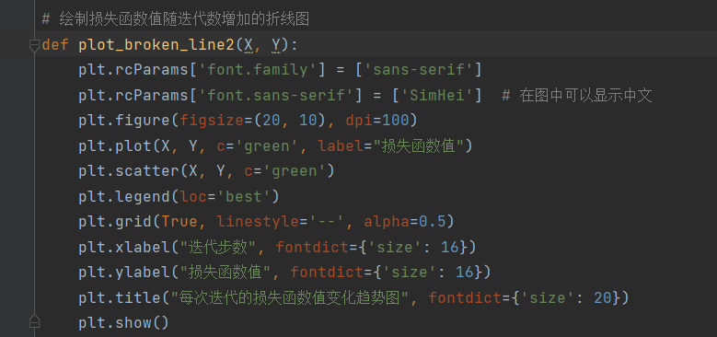
修改后的运行结果如下（其中输出项增加了’loss’值，表示损失函数值）：
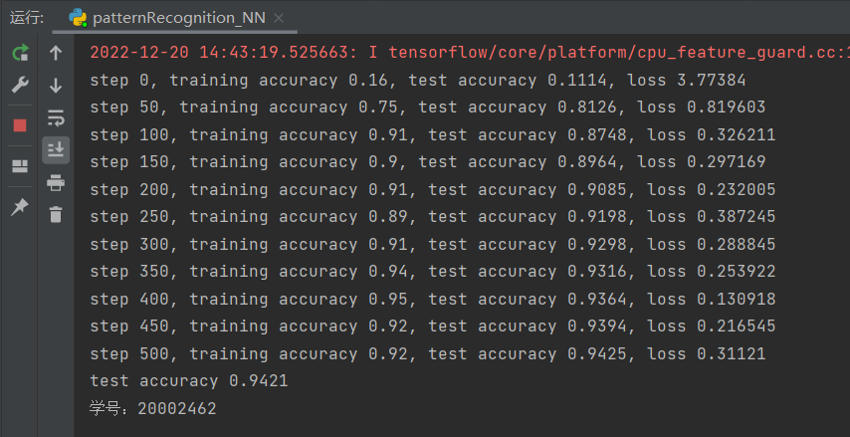
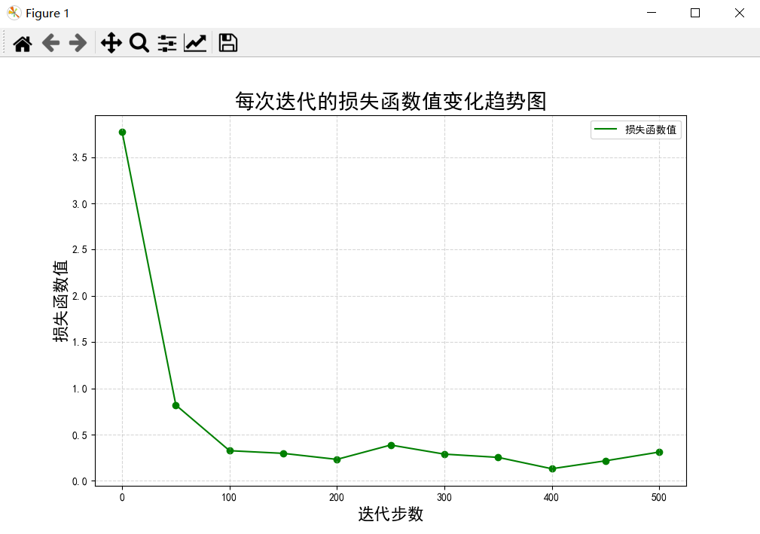

3、增加神经网络的隐藏层数，观察网络层数对分类准确率的影响（原先设置的是2层隐藏层，共4层神经网络，test accuracy=0.9421）。
（以下将各隐藏层神经元的个数都修改为了2的幂次数）
·设置3层隐藏层，共5层神经网络
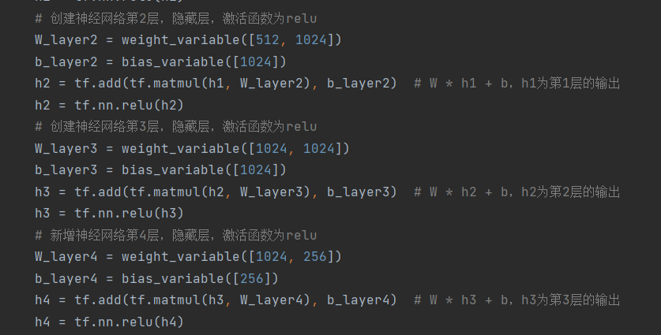
修改后得到的结果如下：
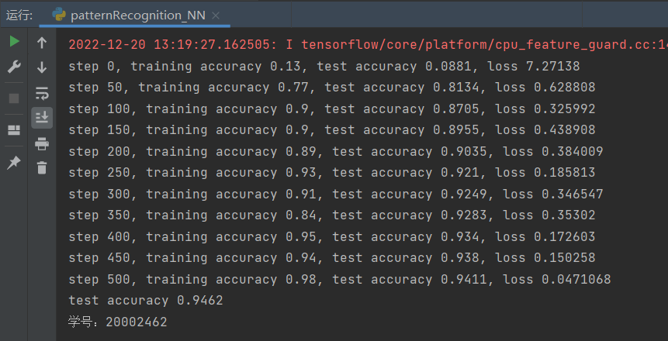

·设置4层隐藏层，共6层神经网络
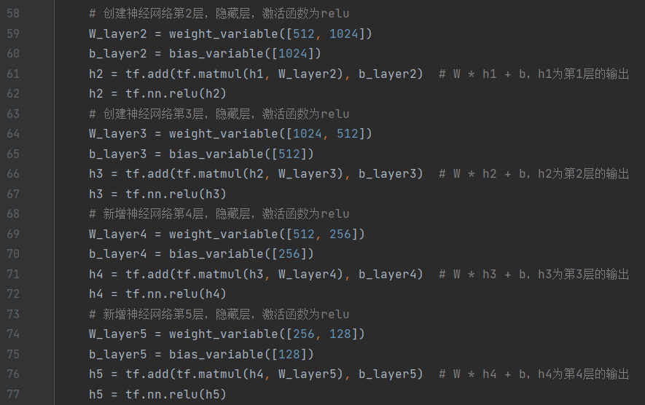
修改后得到的结果如下：
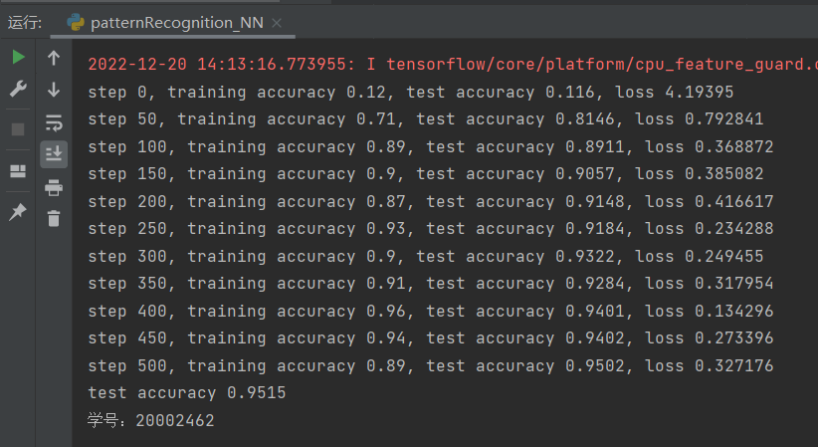

·设置5层隐藏层，共7层神经网络
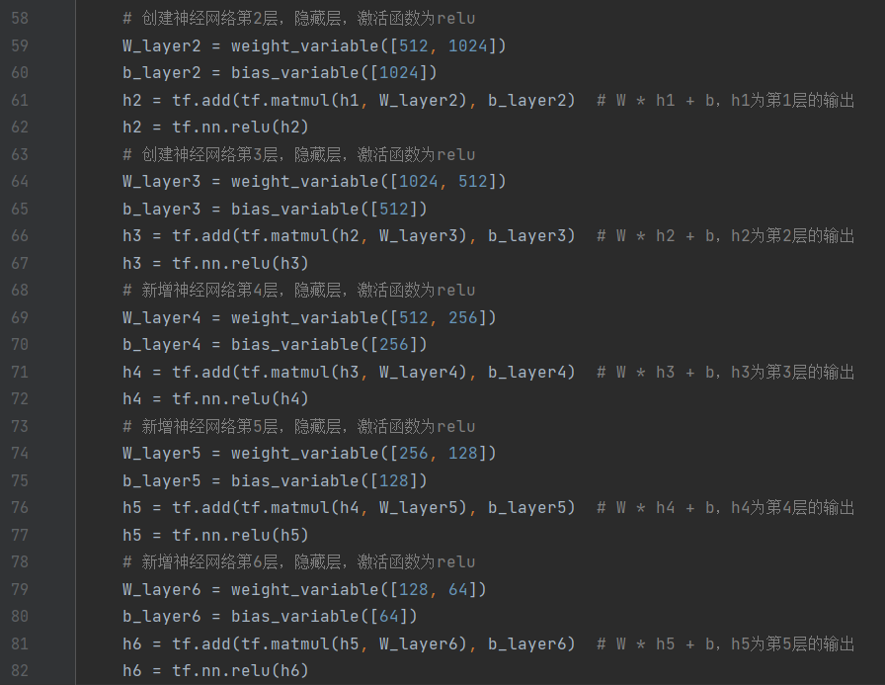
修改后得到的结果如下：
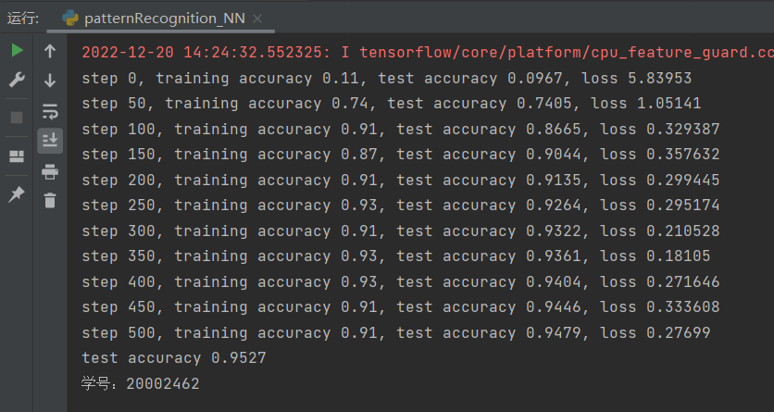
综上测试，整理得到如下表格：
隐藏层层数 | 神经网络层数 | Final test accuracy
2 | 4 | 0.9421
3 | 5 | 0.9462
4 | 6 | 0.9515
5 | 7 | 0.9527

由上述对隐藏层代码的修改及测试结果可见，随着神经网络层数的增加，分类的准确率也有了一定程度的提高，隐藏层的层数越多，网络输出的准确度和精度也随之提高，且个别权因子的损坏对网络输出产生的影响也越来越小。

- 程序设计的核心代码
1、BP神经网络的核心代码：
# 加载MNIST数据集，通过设置 one_hot=True 来使用独热编码标签
# 独热编码：对于每个图片的标签 y，10 位中仅有一位的值为 1，其余的为 0。
mnist = input_data.read_data_sets('MNIST_data', one_hot=True)

# mnist = tf.keras.datasets.mnist
# 权重正态分布初始化函数
def weight_variable(shape):
# 生成截断正态分布随机数,shape表示生成张量的维度，mean是均值(默认=0.0)，
stddev是标准差。
# 取值范围为 [ mean - 2 * stddev, mean + 2 * stddev ]，这里为[-0.2, 0.2]
initial = tf.truncated_normal(shape, stddev=0.1)
return tf.Variable(initial)

# 偏置量初始化函数
def bias_variable(shape):
initial = tf.constant(0.1, shape=shape) # value=0.1, shape是张量的维度
return tf.Variable(initial)

if __name__ == "__main__":
print(int(mnist.train.num_examples)) # 55000
print(int(mnist.test.num_examples)) # 10000

# 为训练数据集的输入 x 和标签 y 创建占位符
x = tf.placeholder(tf.float32, [None, 784]) # None用以指代batch的大小，意即输入图片的数量不定，一张图28*28=784
y = tf.placeholder(tf.float32, [None, 10])
# 意思是每个元素被保留的概率，keep_prob=1即所有元素全部保留。大量数据训练时，为了防止过拟合，添加Dropout层，设置一个0~1之间的小数
keep_prob = tf.placeholder(tf.float32)

# 创建神经网络第1层，输入层，激活函数为relu
W_layer1 = weight_variable([784, 512])
b_layer1 = bias_variable([512])
h1 = tf.add(tf.matmul(x, W_layer1), b_layer1) # W * x + b
h1 = tf.nn.relu(h1)

# 创建神经网络第2层，隐藏层，激活函数为relu
W_layer2 = weight_variable([512, 1024])
b_layer2 = bias_variable([1024])
h2 = tf.add(tf.matmul(h1, W_layer2), b_layer2) # W * h1 + b，h1为第1层的输出
h2 = tf.nn.relu(h2)
# 创建神经网络第3层，隐藏层，激活函数为relu
W_layer3 = weight_variable([1024, 512])
b_layer3 = bias_variable([512])
h3 = tf.add(tf.matmul(h2, W_layer3), b_layer3) # W * h2 + b，h2为第2层的输出
h3 = tf.nn.relu(h3)
# 新增神经网络第4层，隐藏层，激活函数为relu
W_layer4 = weight_variable([512, 256])
b_layer4 = bias_variable([256])
h4 = tf.add(tf.matmul(h3, W_layer4), b_layer4) # W * h3 + b，h3为第3层的输出
h4 = tf.nn.relu(h4)
# 新增神经网络第5层，隐藏层，激活函数为relu
W_layer5 = weight_variable([256, 128])
b_layer5 = bias_variable([128])
h5 = tf.add(tf.matmul(h4, W_layer5), b_layer5) # W * h4 + b，h4为第4层的输出
h5 = tf.nn.relu(h5)
# 新增神经网络第6层，隐藏层，激活函数为relu
W_layer6 = weight_variable([128, 64])
b_layer6 = bias_variable([64])
h6 = tf.add(tf.matmul(h5, W_layer6), b_layer6) # W * h5 + b，h5为第5层的输出
h6 = tf.nn.relu(h6)

# 创建神经网络第7层，输出层，激活函数为softmax
W_layer7 = weight_variable([64, 10])
b_layer7 = bias_variable([10])
predict = tf.add(tf.matmul(h6, W_layer7), b_layer7) # W * h6 + b，h6为第6层的输出
y_conv = tf.nn.softmax(tf.matmul(h6, W_layer7) + b_layer7)

# 计算交叉熵代价函数
cross_entropy = tf.reduce_mean(tf.nn.softmax_cross_entropy_with_logits(logits=predict, labels=y))
# 使用Adam下降算法优化交叉熵代价函数
train_step = tf.train.AdamOptimizer(1e-4).minimize(cross_entropy)
# 预测是否准确的结果存放在一个布尔型的列表中
correct_prediction = tf.equal(tf.argmax(y_conv, 1), tf.argmax(y, 1)) # argmax返回的矩阵行中的最大值的索引号
# 求预测准确率
accuracy = tf.reduce_mean(tf.cast(correct_prediction, 'float')) # cast将布尔型的数据转换成float型的数据；reduce_mean求平均值

# 初始化
init_op = tf.global_variables_initializer()

all_train_accuracy = [] # 用于存储绘图所需的数据
all_test_accuracy = []
all_step = []
all_loss = []

with tf.Session() as sess:
sess.run(init_op)
for i in range(550): # 训练样本为55000，分成550批，每批为100个样本
batch = mnist.train.next_batch(100)
if i % 50 == 0:
# 每过50批，显示其在训练集上的准确率和在测试集上的准确率
train_accuracy = accuracy.eval(feed_dict={x: batch[0], y: batch[1],
keep_prob: 1.0})
test_accuracy = accuracy.eval(feed_dict={x: mnist.test.images, y:
mnist.test.labels})
loss = sess.run(cross_entropy, feed_dict={x: batch[0], y: batch[1],
keep_prob: 0.5}) # 计算每一步的损失函数值;
all_train_accuracy.append(train_accuracy) # 存储用于绘图的数据
all_test_accuracy.append(test_accuracy)
all_step.append(i)
all_loss.append(float(loss))
print('step %d, training accuracy %g, test accuracy %g, loss %g' % (
i, train_accuracy, test_accuracy, loss))
# 每一步迭代，都会加载100个训练样本，然后执行一次train_step，
并通过feed_dict，用训练数据替代x和y张量占位符。
sess.run(train_step, feed_dict={x: batch[0], y: batch[1], keep_prob: 0.5})

# 显示最终在测试集上的准确率
print('test accuracy %g' % accuracy.eval(feed_dict={x: mnist.test.images, y:
mnist.test.labels, keep_prob: 1.0}))

print("学号：20002462")

plot_broken_line(all_step, all_train_accuracy, all_test_accuracy) # ‘准确率’折线图
plot_broken_line2(all_step, all_loss) # ‘损失函数值’折线图

2、几个趋势图的绘制函数：
# 绘制‘准确率’随迭代数增加的折线图
def plot_broken_line(X, Y1, Y2):
plt.rcParams['font.family'] = ['sans-serif']
plt.rcParams['font.sans-serif'] = ['SimHei'] # 在图中可以显示中文
plt.figure(figsize=(20, 10), dpi=100)
plt.plot(X, Y1, c='red', linestyle='-.', label="训练集上的准确率")
plt.plot(X, Y2, c='blue', label="测试集上的准确率")
plt.scatter(X, Y1, c='red')
plt.scatter(X, Y2, c='blue')
plt.legend(loc='best')
plt.grid(True, linestyle='--', alpha=0.5)
plt.xlabel("迭代步数", fontdict={'size': 16})
plt.ylabel("准确率", fontdict={'size': 16})
plt.title("模型在训练集、测试集上的准确率随迭代步数的变化趋势图",
fontdict={'size': 20})
plt.show()

# 绘制‘损失函数值’随迭代数增加的折线图
def plot_broken_line2(X, Y):
plt.rcParams['font.family'] = ['sans-serif']
plt.rcParams['font.sans-serif'] = ['SimHei'] # 在图中可以显示中文
plt.figure(figsize=(20, 10), dpi=100)
plt.plot(X, Y, c='green', label="损失函数值")
plt.scatter(X, Y, c='green')
plt.legend(loc='best')
plt.grid(True, linestyle='--', alpha=0.5)
plt.xlabel("迭代步数", fontdict={'size': 16})
plt.ylabel("损失函数值", fontdict={'size': 16})
plt.title("每次迭代的损失函数值变化趋势图", fontdict={'size': 20})
plt.show()

六、实验体会
通过本次实验，我对BP神经网络的基本思想、原理和一般实现步骤有了更加深入的了解。在熟悉神经网络的基本知识、BP学习算法的基本内容的基础之上，我掌握了如何利用Python设计具体的算法步骤，并且最终通过编程实现了基于BP神经网络的模式识别系统，记录了分步迭代的训练集准确率和测试集准确率，并在此基础上对代码进行了改进及运行，收获颇丰。
在本次实验过程中，我利用MINSI数据集对编写的网络进行训练，记录每次迭代的损失函数值，分别可视化展示了准确率、损失函数值随迭代步数增长的变化趋势，并且通过增加隐藏层层数观察到网络层数对分类准确率的影响，总结了以下的思考和结论：
BP网络具有以下的特点：输入和输出是并行的模拟量，网络的输入输出关系是由各层连接的权因子决定的；权因子通过学习信号调节，学习越多，网络越聪明；隐含层越多，网络输出的准确率和精度越高，且个别权因子的损坏对网络输出的影响也越来越小。
同时BP网络也有一些不足之处，比如收敛速度较慢，存在局部极值，难以确定隐层和隐节点的个数等；关于隐层和隐节点个数的选择，也可以根据实际情况来决定。
BP神经网络由两部分组成：信号的正向传播以及误差的反向传播。算法大致的原理如下：在正向传播中，输入信号从输入层经隐含层，逐层计算传向输出层，每一层神经元的状态只影响下一层神经元的状态。如果在输出层未得到期望的输出，则计算输出层的误差变化值，然后转到反向传播，通过网络将误差信号沿原来的连接通路反传回来，修改各层神经元的权值直至达到期望目标。

七、教师评语

该学生 完成了实验任务，算法设计 ，实验结果 ，实验体会 。
因此总体评价为 。

教师签字：

年 月 日

